ПрЕСС-РЕЛИЗ

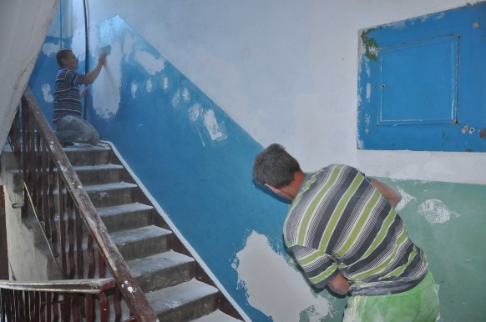

Текущий ремонт в многоквартирных домах: разъясняем порядок проведения

Текущий ремонт в многоквартирных домах играет важную роль в обеспечении надлежащего состояния общего имущества и комфорта жильцов.
Согласно Жилищному кодексу РФ, решение о проведении текущего ремонта общего имущества принимается на общем собрании собственников помещений в доме.
Источником финансирования могут быть денежные средства, собранные с собственников в рамках платы за содержание жилого помещения, или, при их недостаточности, к примеру, собранные на основании соответствующего решения собрания собственников в виде дополнительных платежей.
Управляющая организация обязана осуществлять техническое обслуживание дома, проводить осмотры, контрольные проверки и текущий ремонт. Например, текущий ремонт подъездов должен проводиться регулярно, с периодичностью от 3 до 5 лет в зависимости от состояния физического износа дома.
Для получения информации о запланированных работах по текущему ремонту общего имущества в многоквартирном доме, остатке денежных средств, собранных собственниками в рамках платы за содержание жилого помещения, а также в целях получения помощи в организации общего собрания для принятия решений о проведении текущего ремонта, изменении графика, перечня работ, источника их финансирования вы можете обратиться непосредственно в управляющую Вашим домом организацию.

